Задание
Автоматизация процесса передачи между компонентами АСУП машиностроения информации о <производственных заказах, запущенных в работу / регистрации факта выполнения работ по производственным заказам / списании ТМЦ в процессе производства и выпуске изготовленной продукции>.
Разделы в отчете обучающегося:
- Описание АСУП машиностроения. Описание взаимодействия между компонентами АСУП.
  - Что такое АСУП: АСУП аэрокосмической отрасли состоит из различных систем (ERP, MES, WMS, EWM и проч). Для корректного функционирования АСУП между ее компонентами требуется оперативная/автоматизированная передача информации. Основной системой по ведению заказов/факта выполнения работ/потребления/выпуска продукции является ERP система. Актуально сделать выгрузку данных из ERP системы.
- Описание процесса «ведения производственных заказов/регистрации факта выполнения работ по производственным заказам/списании ТМЦ в процессе производства и выпуске изготовленной продукции» на базе программной платформы ERP.
  - Описание процесса и используемых информационных объектов системы ERP
- Описание инструментария разработки.
- Описание полученных результатов (что было реализовано в итоге)

План изучения тем для практики
№ п/п | Место проведения | Тема | Период выполнения
 | Каф. 609 МАИ | Получение задания. Инструктаж по выполнению задания. | 29.06.2026
 | Каф. 609 МАИ | Обзор процессов производства и производственной логистики на предприятиях аэрокосмической отрасли. Обзор автоматизации данных процессов средствами АСУП. | 30.06.2026-06.07.2026
 | Каф. 609 МАИ | Обзор возможностей доработки ERP системы. | 07.07.2026 – 09.07.2026
 | Каф. 609 МАИ | Разработка и настройка одностороннего интерфейса, обеспечивающего выгрузку данных из ERP системы. | 10.07.2026-19.07.2026
 | Каф. 609 МАИ | Оформление отчета. Подведение итогов. | 20.07.2026-26.06.2026

Ведение производственных заказов

Создание производственного заказа
Транзакция: CO01
Начальный экран:
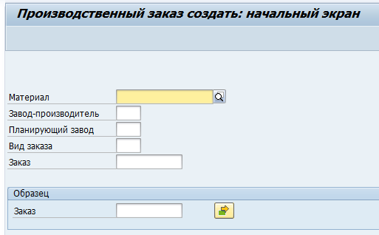
3
2
1
Данные:
№ | Поле | Значение
Начальный экран
1. | Материал | R001.0001.1
2. | Завод-производитель | 1000
3. | Вид заказа | PP01
После ввода значений нужно нажать Enter.
Заголовок:
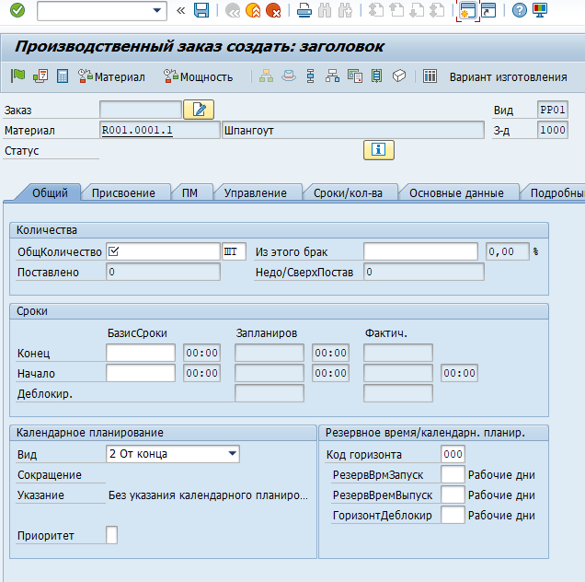
21
11
31
41
51
Данные:
№ | Поле | Значение
Заголовок
1. | ОбщКоличество | 100
2. | Конец | Текущая дата + 10 дней
После ввода значений нужно нажать Enter.
Проверить, что операции (3) и компоненты (4) сгенерировались.
Сохранить заказ (5).
Номер заказа сохранить для дальнейшей работы (например, 60006625).

Изменение производственного заказа
Транзакция: CO02
Начальный экран:
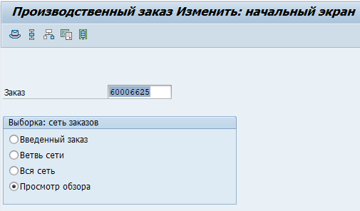
11
Данные:
№ | Поле | Значение
Начальный экран
1. | Заказ | Номер заказа из пункта 3.1
После ввода значений нужно нажать Enter.
Заголовок:
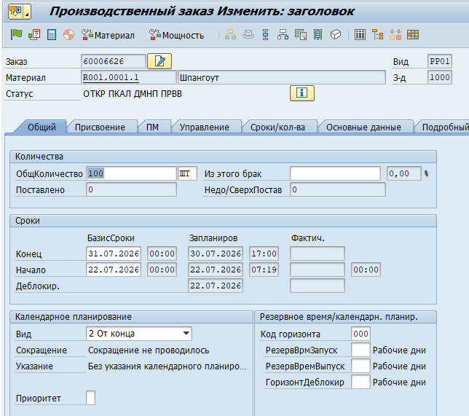
31
11
21
41
51
Данные:
№ | Поле | Значение
Заголовок
1. | ОбщКоличество | 100
Провести календарное планирование (2). Проверить, что запланированные данные изменились (3).
Деблокировать (отдать в работу) заказ (4).
Проверить, что статус заказа поменялся на ДЕБЛ (5).
Сохранить изменения.
Замечание: для просмотра заказа использовать транзакцию CO03.

Регистрация факта выполнения работ по производственным заказам

Ввод единичного подтверждения
Транзакция: CO11
Начальный экран:
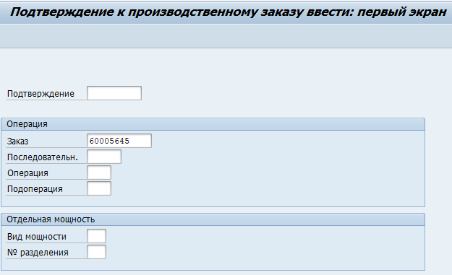
11
Данные:
№ | Поле | Значение
Начальный экран
1. | Заказ | Номер заказа из пункта 3.1
После ввода значений нужно нажать Enter.
Выбор операции:
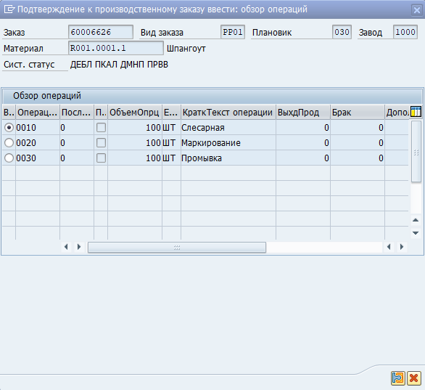
21
11
Выбрать подтверждаемую операцию из списка (1).
Перейти на экран ввода подробных данных (2).
Подробная информация
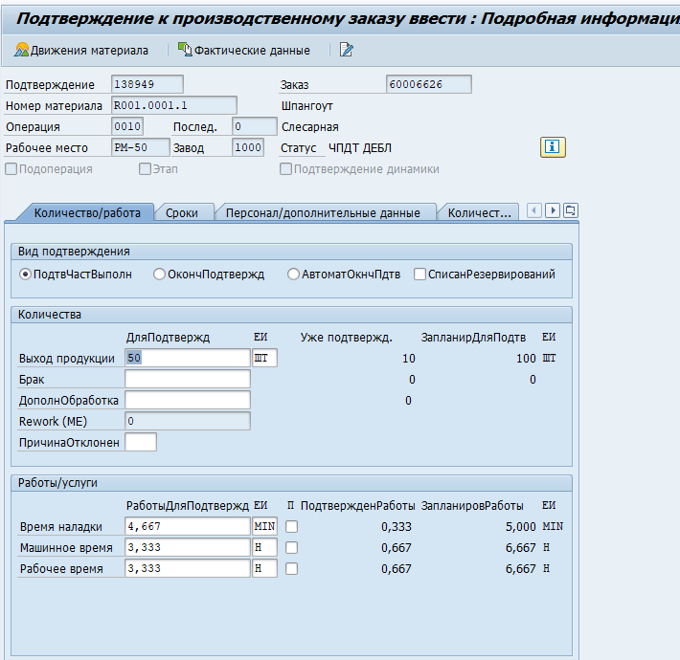
21
11
Проверить подставленные данные.
Ввести несколько подтверждений для одной операции с разными количествами (10, 50 шт) (1).
Выбрать частичное подтверждение (2).
Сохранить подтверждение.
Ввести подтверждения для нескольких операций.
Проверить, как изменяются различные времена в зависимости от подтверждаемого количества.

Сторнирование подтверждения
Транзакция: CO13
Начальный экран:
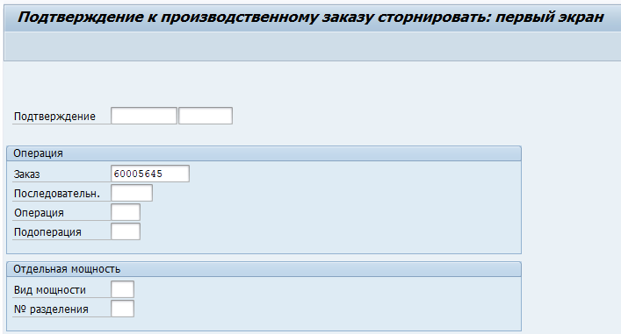
11
Данные:
№ | Поле | Значение
Начальный экран
1. | Заказ | Номер заказа из пункта 3.1
После ввода значений нужно нажать Enter.
Выбор подтверждения:
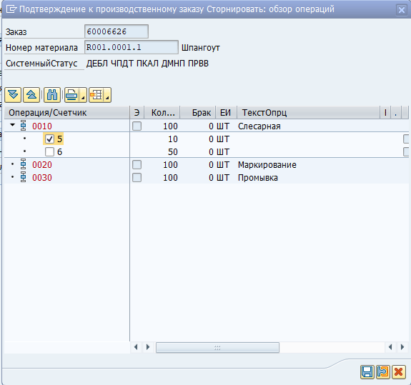
21
11
Выбрать подтверждение из списка (1).
Сохранить изменения (2).
Сторнировать все ранее введенные подтверждения.

Групповой ввод подтверждений
Транзакция: CO12
Начальный экран:
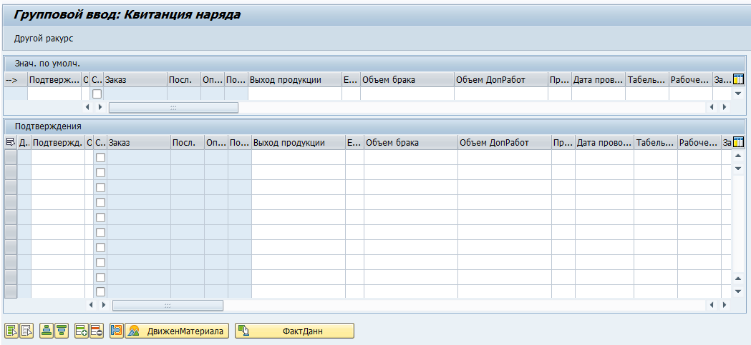
11
Нажать на кнопку «Другой ракурс» (1).
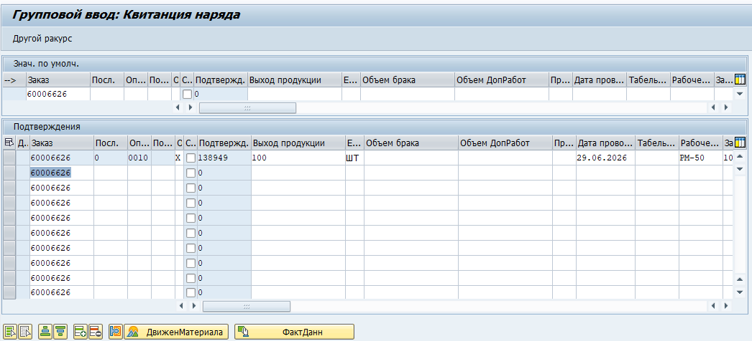
31
21
11
В верхней таблице «Знач. по умолч.» ввести номер заказа (1), нажать Enter.
Ввести номер операции (2), флаг «Окончательное подтверждение» (3), если все работы по операции выполнены.
После ввода значений нужно нажать Enter. Будет проведена проверка введенных значений.
Сохранить подтверждения.
Замечание: для просмотра подтверждений использовать транзакцию CO14.

Списание ТМЦ в процессе производства и выпуск изготовленной продукции

Списание ТМЦ в процессе производства
Транзакция: MIGO
Начальный экран:
81
71
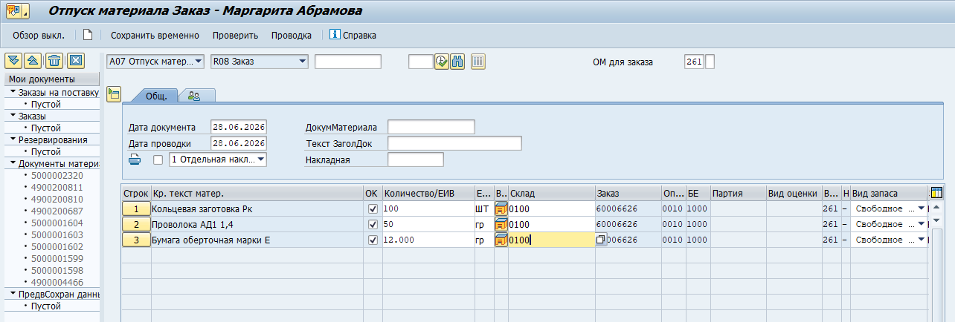
6
5
4
31
21
11
Из выпадающих списков выбрать:
1 – Отпуск материала
2 – Заказ
В поле 3 ввести номер заказа из пункта 3.1.
После ввода значений нужно нажать Enter.
Из заказа будут выбраны компоненты, которые требуются для производства продукции.
Для компонентов, которые требуется списать на заказ нужно проставить галки в поле «ОК».
Требуется выбрать партию или ввести склад, с которого будет проводиться списание (5, 6). Запас компонентов лежит на складе 0100.
Для проверки введенных значений требуется нажать на кнопку «Проверить» (7).
Для выполнения проводки и сохранения документа требуется нажать на кнопку «Проводка» (8).
В результате этой операции со склада будет потреблено требуемое количество материалов и эти материалы будут переданы в производство.

Выпуск изготовляемой продукции
Транзакция: MIGO
Начальный экран:
61
51
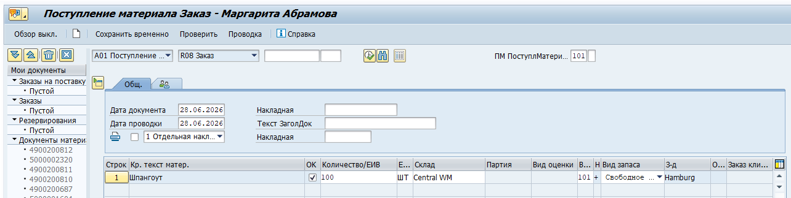
4
11
21
31
Из выпадающих списков выбрать:
1 – Поступление материала
2 – Заказ
В поле 3 ввести номер заказа из пункта 3.1.
После ввода значений нужно нажать Enter.
Из заказа будут выбраны изготовляемые материалы.
Для изготовляемого материала нужно проставить галки в поле «ОК» (4).
Для проверки введенных значений требуется нажать на кнопку «Проверить» (5).
Для выполнения проводки и сохранения документа требуется нажать на кнопку «Проводка» (6).
В результате этой операции со склада будет потреблено требуемое количество материалов и эти материалы будут переданы в производство.

Просмотр складских запасов
Проверить наличие материалов на складе можно с помощью транзакции MB52.
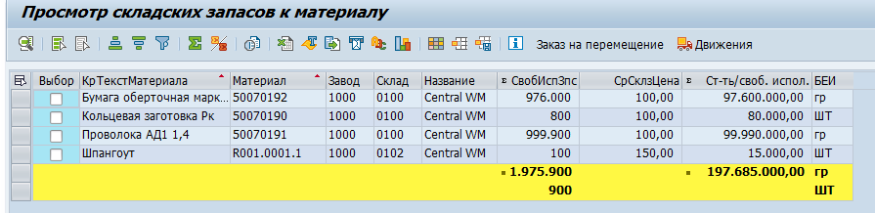

Обзор методов развития и расширения системы АСУП.
Теория:
https://nweb42.com/books/abap-4/rasshireniya-klienta-customer-exits/
https://nweb42.com/books/abap-4/badi-business-add-ins/
Факультативно: https://nweb42.com/books/abap-4/implicit-i-explicit-enhancement-points/
Туториалы
Customer Exit (CMOD): https://sapabap-4.blogspot.com/2016/04/function-exit-or-customer-exit.html
BAdI: https://sapabap-4.blogspot.com/2017/05/simple-badi-for-material-check.html

Разработка и настройка одностороннего интерфейса для выгрузки данных из системы.
Требуется разработать расширение стандартных объектов системы.
Расширение должно отрабатывать в момент сохранения объекта.
В расширении должен генерироваться файл с расширением XML, содержащий данные этого объекта. Файл должен сохраняться на сервере.
Подробная инструкция: https://abap-blog.ru/osnovy-abap/files/fajlovyj-interfejs-operacii-s-fajlami/
Адрес папки для сохранения файлов: c:\temp (имя каталога USER_TEMP)
Транзакция для просмотра файлов на сервере: AL11
Выгрузка файлов с сервера: CG3Y

Варианты заданий

Производственный заказ
Транзакции: CO01/CO02/CO03
Событие: сохранение заказа.
BAdI: WORKORDER_UPDATE Метод: AT_SAVE
Название файла: SAP-PO-<номер заказа>-<метка времени>.xml
Содержание XML файла:
Атрибут обменного файла | Описание | Данные в SAP ERP
ORDER_TYPE  ВидЗаказа | Вид заказа | AUART
ORDER_NUMBER  НомерЗаказа | Заказ | AUFNR
ENTER_DATE  ДатаВвода | Дата создания | ERDAT
ENTER_TIME  ВремяВвода | Время создания | ERFZEIT
PRODUCTION_PLANT  Завод | Завод | WERKS
SYSTEM_STATUS  Статус | Статус производственного заказа | STTXT / ASTTX
ENTERED_BY  Создал | Кто создал | ERNAM
CHANGED_BY  Изменил | Кто изменил | AENAM
CHANGE_DATE  ДатаИзменения | Дата последнего изменения основных данных | AEDAT
CHANGE_TIME  ВремяИзменения | Время последнего изменения основных данных | AEZEIT
PRODUCTION_START_DATE  ДатаНачалаПлан | Запланированная дата начала | GSTRS
PRODUCTION_START_TIME  ВремяНачалаПлан | Запланированное время начала | GSUZS
PRODUCTION_FINISH_DATE  ДатаЗавершенияПлан | Запланированная дата окончания | GLTRS
PRODUCTION_FINISH_TIME  ВремяЗавершенияПлан | Запланированное время окончания | GLUZS
MDM_MATERIAL  НоменклатураМДМ | Старый № материала | MATNR
TOTAL_QUANTITY  Количество | Количество заказа | GAMNG
UNIT  ЕИ | ЕИ количества заказа | GMEIN
DELETED  МеткаУдаления | Метка удаления заказа | LOEKZ
STORE  Склад | Склад | LGORT

Подтверждение
Транзакции: CO12
Событие: сохранение подтверждения.
ФМ: EXIT_SAPLCORF_105
SMOD-CMOD расширение: CONFPP05
Название файла: SAP-PC-<номер заказа>-<метка времени>.xml
Содержание XML файла:
Атрибут обменного файла | Описание | Данные в SAP ERP
CONF_NO  НомерПодтвержения | Номер подтверждения | AFRU-RUECK
CONF_CNT  СчетчикПодтверждения | Счетчик подтверждения | AFRU-RMZHL
FIN_CONF  Окончательное | Флаг «Частичное/Окончательное» | AFRU-AUERU
REVERSED  Сторнирован | Индикатор "Документ сторнирован" | AFRU-STOKZ
REV_CONF_CNT  СчетчикСторнированного | Счетчик сторнированного подтверждения | AFRU-STZHL
POSTG_DATE  ДатаПроводки | Дата проводки | AFRU-BUDAT
CREATED_DATE  ДатаВвода | Дата ввода подтверждения | AFRU-ERSDA
CREATED_TIME  ВремяВвода | Время ввода подтверждения | AFRU-ERZET
CREATED_BY  Создал | Имя пользователя, который создал подтверждение | AFRU-ERNAM
Изменил | Имя пользователя, который изменил (сторнировал) подтверждение | AFRU-AENAM
PLANT  Завод | Завод | AFRU-WERKS
WORK_CNTR  РабочееМесто | Номер рабочего места | AFRU-ARBID → CRHD-ARBPL
ORDERID  НомерЗаказа | Номер производственного заказа | AFRU-AUFNR
OPERATION  НомерОперации | Номер операции производственного заказа | AFRU-VORNR
YIELD  ВыходПродукции | Выход продукции | AFRU-LMNGA
SCRAP  Брак | Брак | AFRU-XMNGA
CONF_QUAN_UNIT  ЕИПодтвержения | Единица измерения количества подтверждения | AFRU-MEINH
PERS_NO  ТабельныйНомер | Табельный номер сотрудника (номер SAP!) | AFRU-PERNR
КодПрофессии | Код профессии | AFRU-ZZ_USR03
SUITABILITY  РазрядРабот | Разряд работ из подтверждения (поле "Степень квалификации" в подтверждении) | AFRU-QUALF
CONF_ACTIVITY6  ВремяШтКалк | Величина Тшт-к из подтверждения (как есть, в ЕИ подтверждения) | AFRU-ISM06
CONF_ACTI_UNIT6  ЕиВремяШтКалк | Единица измерения подтверждаемых работ | AFRU-ILE06
CONF_TEXT  ТекстПодтверждения | Текст подтверждения | Объект: AUFK Текст: RMEL

Движение материала
Транзакции: MIGO
Событие: сохранение документа движения.
BAdI: MB_MIGO_BADI Метод: POST_DOCUMENT
Название файла: SAP-MD-<номер заказа>-<метка времени>.xml
Содержание XML файла:
Атрибут обменного файла | Описание | Данные в SAP ERP
DOC_YEAR  ГодДокумента | Год документа SAP ERP | MKPF-MJAHR
MAT_DOC  НомерДокумента | Номер документа SAP ERP | MKPF-MBLNR
DOC_DATE  ДатаДокумента | Дата документа | MKPF-BLDAT
POSTG_DATE  ДатаПроводки | Дата проводки | MKPF-BUDAT
ENTER_DATE  ДатаВвода | Дата создания | MKPF-CPUDT
ENTER_TIME  ВремяВвода | Время создания | MKPF-CPUTM
ENTERED_BY  Создал | Кто создал | MKPF-USNAM
НомерПозиции | Номер позиции | MSEG-ZEILE
MOVE_TYPE  ВидДвижения | Вид движения | MSEG-BWART
MDM_MATERIAL  НоменклатураМДМ | Код МДМ материала | MSEG-MATNR
PLANT  Завод | Завод | MSEG-WERKS
STORAGE_LOCATION  Склад | Склад | MSEG-LGORT
QUANTITY  Количество | Количество | MSEG-MENGE
UNIT  ЕИ | ЕИ количества | MSEG-MEINS
NO_MORE_GR  КонечнаяПоставка | Конечная поставка | MSEG-ELIKZ
VAL_LOCCURR  Сумма | Сумма во внутренней валюте | MSEG-DMBTR
CURRENCY  Валюта | Валюта | MSEG-WAERS
SPP_ELEMENT  СППэлемент | Обозначение СПП-элемента | MSEG-PROJN
ORDERID  НомерЗаказа | Номер производственного заказа | MSEG-AUFNR
RESERVATION_NUMBER  НомерРезерв | Номер резервирования/ вторичной потребности | MSEG-RSNUM
RESERVATION_ITEM  ПозицияРезерв | Номер позиции резервирования/ вторичной потребности | MSEG-RSPOS
STORNO  Сторно | Флаг «Сторно» для сторнирующих позиций | MSEG-LOEKZ
BATCH  НомерПартии | Номер партии SAP ERP | MSEG-CHARG
STOCK_TYPE  ВидЗапаса | Вид запаса | MSEG-LBBSA
SPEC_STOCK  КодОсобогоЗапаса | Код особого запаса | MSEG-SOBKZ

